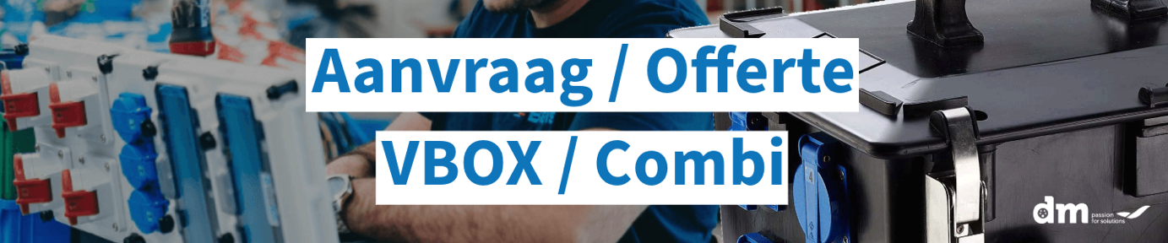
Wat moeten we weten?
Gewenst product (zet kruisje)
Combi (rubberen verdeelkast)
VBOX (wandmontage verdeelkast)

Voeding

Differentieel

Uitgang (CEE) | Hoeveelheid | Automa(a)t(en)
Mono
16A 3P
16A 4P
16A 4P
16A 5P
32A 3P
32A 4P
32A 4P
32A 5P
63A 3P
63A 4P
63A 4P
63A 5P
RJ 45
USB
Andere (zelf invullen)
……………………………..
………………………………

IP
IP44
IP67

Gegevens klant:
Bedrijfsnaam:
Contactpersoon:
Telefoon nr.:
Mail adres:

